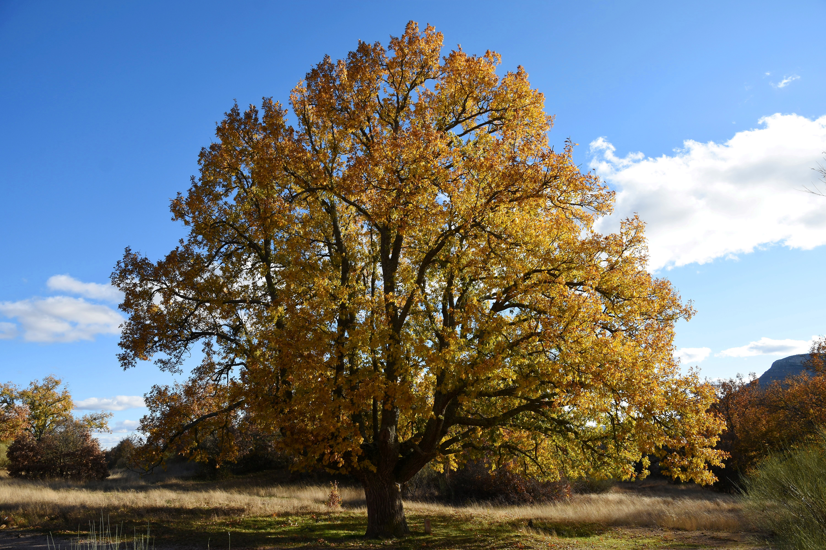



Instituto Universitario de Investigación en Gestión Forestal Sostenible

**Universidad de Valladolid**

